平面图形的周长与面积计算：
- 一个平行四边形被分割成面积相差18.6平方厘米的两块：左边为梯形，右边为三角形。已知BD边上的高是6.2厘米，问梯形CEDB的上底CE 长多少？
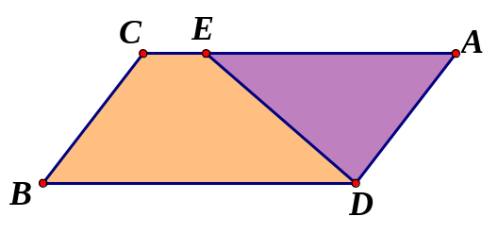第1题 | 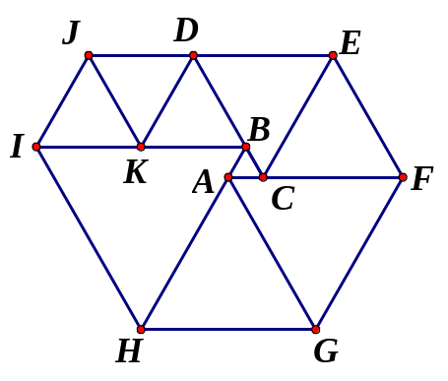  第2题

- 一个六边形包含着9个大大小小的正三角形。共有五种正三角形，其中最小的边长是1厘米（⊿ABC），依次还有边长a厘米的三个（⊿BKD，⊿JKD，⊿IJK），边长a+1厘米的两个（⊿CDE、⊿CEF），边长a+2厘米的两个（⊿AGF、⊿AGH），边长a+3厘米的一个（⊿BIH）。请算出这个六边形的周长是多少厘米？

- 在矩形ABCD中，E、F分别是AD、AB的中点，四边形AFCE的面积是18cm²，则矩形ABCD的面积是________cm²
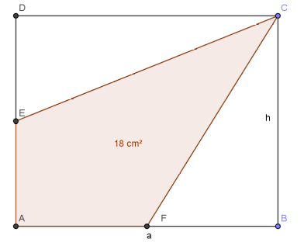第3题 | 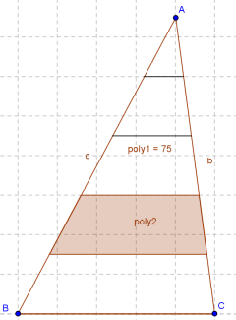第4题 | 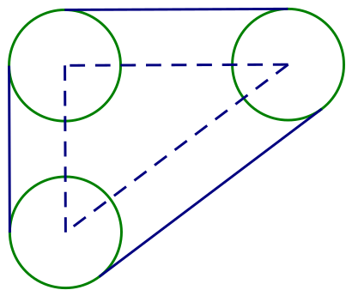第5题

- 图4中三角形ABC的面积是75cm²，把三角形ABC的边AB和AC都五等分，求图中阴影部分的面积是________cm²？
- 一台机器上三个等半径的轮子间装有传送带，轮子半径１米，彼此间两两距离为3，4，5米。问：传送带长度多少米？
- 图中正三角形的边长为６厘米，问阴影部分周长是多少？

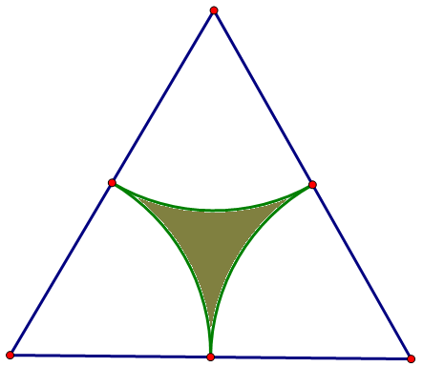
第6题

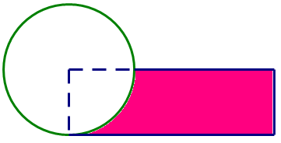
第7题

- 阴影部分的图形与圆面积相等，圆半径为4厘米，问阴影部分的图形的周长是多少？
- 图中三角形边长为6，8，10厘米，求两个月牙形的总周长。

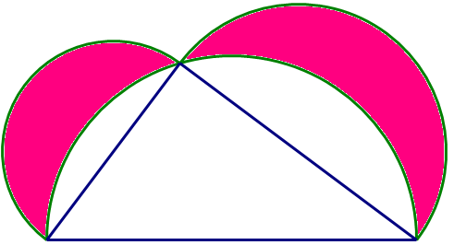
第8题
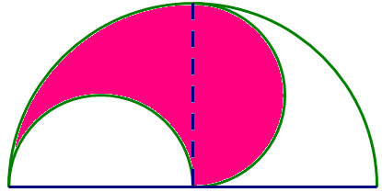
第9题

- 图中大半圆半径为4，阴影部分周长为多少？
- 下左图中半圆直径AC=20 厘米，AB与AC垂直，阴影II与阴影I面积大23平方厘米，圆周率按3.14计算。求AB的长。
- 下右图中，AB长4厘米，BC长6厘米，求鱼形阴影的周长（圆周率按3.14计算）。

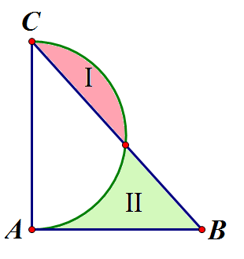
第10题
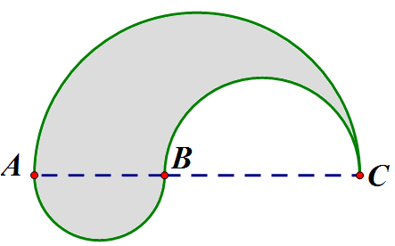
第11题

小结：周长计算要巧算，方程割补需常记，算完之后想一想，单位有没遗忘了。

上期复习：
有张三和李四两人赶路，途中休息。两人合计做饭吃，于是张三拿出了200克面粉加上李四300克面粉，一共500克面粉，两人烙饼吃。饼刚烙好，一过路人王五提出加进来用餐，于是三人平均分吃了做好的饼。用餐后，王五留下5块钱便走了。对于王五的这5块钱饭钱，张三和李四如何分才合理呢？
上期复习题解法：王五饭后给了5元钱作饭钱，可见每人的饭钱都是五元，那么面粉折算成钱后，每100克面粉应该是3元。
张三出了200克面粉，那么折算成6元，减去他用餐应付的5元，还剩1元；李四出了300克面粉，那么折算成9元，减去他用餐应付的5元，还剩4元。所以，这五元钱应分给张三1元钱，李四4元钱。

